Tugas 2 Lab. Pemrograman Web
Martin Caesar Partogi
TI-24-PA2
242310034
1.
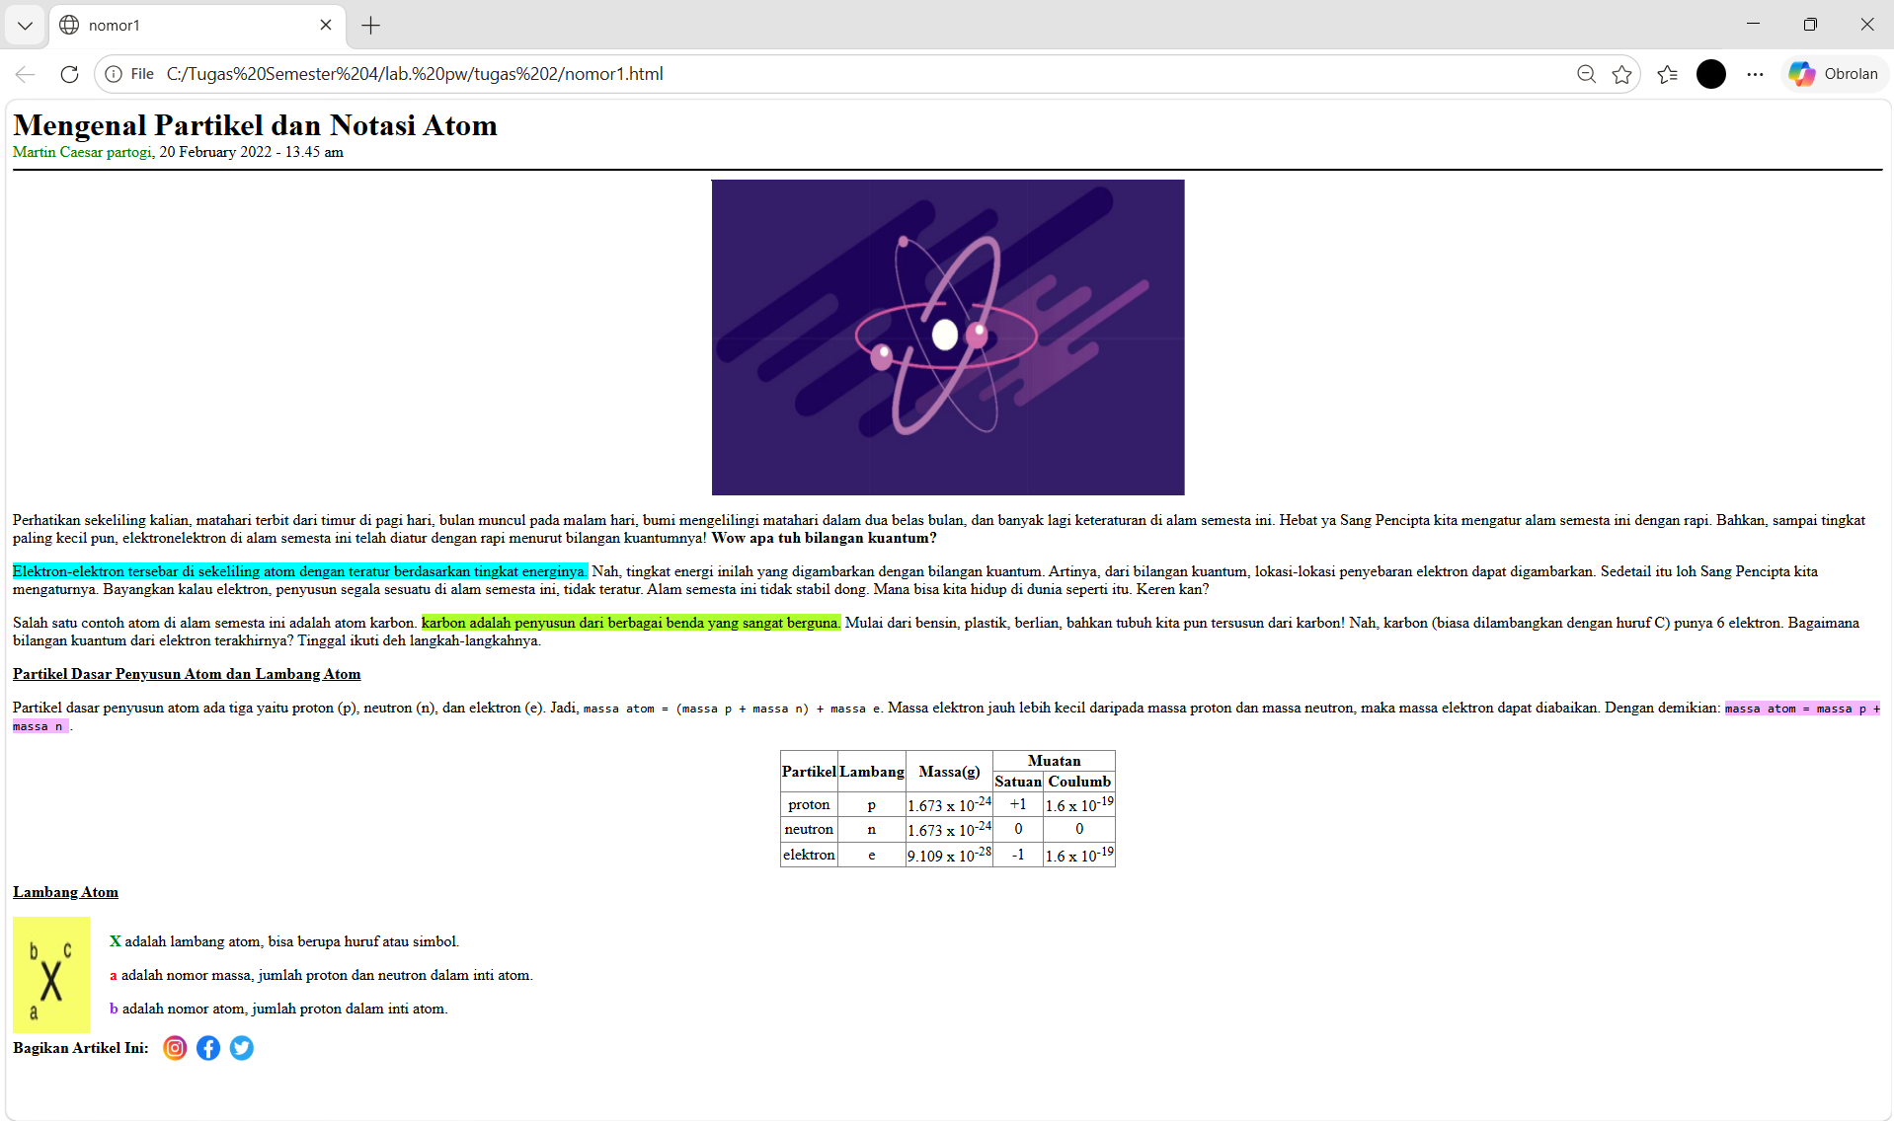
<!DOCTYPE html>
<html lang="en">
<head>
<meta charset="UTF-8">
<meta name="viewport" content="width=device-width, initial-scale=1.0">
<title>nomor1</title>
<style>
td{
text-align: center;
}
</style>
</head>
<body>
<h1 style="margin:0;">Mengenal Partikel dan Notasi Atom</h1>
<p style ="margin:0;"><span style="color: green;">Martin Caesar partogi</span>, 20 February 2022 - 13.45 am </p>
<hr style="border-top: 2px solid black;">
<div style="display: flex; justify-content: center;">
<img src="./foto/kuantum.png" alt="" width="480" height="320">
</div>
<!DOCTYPE html>
<html lang="en">
<head>
<meta charset="UTF-8">
<meta name="viewport" content="width=device-width, initial-scale=1.0">
<title>Pertemuan-2</title>
<link rel="stylesheet" href="/css/style.css">
</head>
<body>
<p>Perhatikan sekeliling kalian, matahari terbit dari timur di pagi hari, bulan muncul
pada malam hari, bumi mengelilingi matahari dalam dua belas bulan, dan banyak
lagi keteraturan di alam semesta ini. Hebat ya Sang Pencipta kita mengatur alam
semesta ini dengan rapi. Bahkan, sampai tingkat paling kecil pun, elektronelektron di alam semesta ini telah diatur dengan rapi menurut bilangan
kuantumnya! <b>Wow apa tuh bilangan kuantum?</b>
</p>

<p><span style="background-color: aqua;">Elektron-elektron tersebar di sekeliling atom dengan teratur berdasarkan tingkat
energinya.</span> Nah, tingkat energi inilah yang digambarkan dengan bilangan kuantum.
Artinya, dari bilangan kuantum, lokasi-lokasi penyebaran elektron dapat
digambarkan. Sedetail itu loh Sang Pencipta kita mengaturnya. Bayangkan kalau
elektron, penyusun segala sesuatu di alam semesta ini, tidak teratur. Alam
semesta ini tidak stabil dong. Mana bisa kita hidup di dunia seperti itu. Keren kan?
</p>

<p>Salah satu contoh atom di alam semesta ini adalah atom karbon. <span style="background-color: greenyellow;"> karbon
adalah penyusun dari berbagai benda yang sangat berguna.</span> Mulai dari bensin,
plastik, berlian, bahkan tubuh kita pun tersusun dari karbon! Nah, karbon (biasa
dilambangkan dengan huruf C) punya 6 elektron. Bagaimana bilangan kuantum
dari elektron terakhirnya? Tinggal ikuti deh langkah-langkahnya.
</p>

<p style ="margin:0;">
<span style="font-weight: bold; text-decoration: underline;">
Partikel Dasar Penyusun Atom dan Lambang Atom
</span>
<p></p>
<span>
Partikel dasar penyusun atom ada tiga yaitu proton (p), neutron (n), dan elektron (e).
Jadi, <span style="font-family: monospace;">massa atom = (massa p + massa n) + massa e</span>.
Massa elektron jauh lebih kecil daripada massa proton dan massa neutron, maka massa elektron dapat diabaikan.
Dengan demikian:
<span style="background-color: #f4b6ff; font-family: monospace;">
massa atom = massa p + massa n
</span>.
</span>
</p>

<!-- tabel -->
<div style="display: flex; justify-content: center;">
<table border="1" style="border-collapse: collapse;">
<tr>
<th rowspan="2">Partikel</th>
<th rowspan="2">Lambang</th>
<th rowspan="2">Massa(g)</th>
<th colspan="2">Muatan</th>
</tr>
<tr>
<th>Satuan</th>
<th>Coulumb</th>
</tr>
<tr>
<td>proton</td>
<td>p</td>
<td>1.673 x 10<sup>-24</sup> </td>
<td>+1</td>
<td>1.6 x 10<sup>-19</sup> </td>
</tr>
<tr>
<td>neutron</td>
<td>n</td>
<td>1.673 x 10<sup>-24</sup></td>
<td>0</td>
<td>0 </td>
</tr>
<tr>
<td>elektron</td>
<td>e</td>
<td>9.109 x 10<sup>-28</sup></td>
<td>-1</td>
<td>1.6 x 10<sup>-19</sup></td>
</tr>
</table>
</div>

<div>
<p><u><b>Lambang Atom</b></u></p>
<div style="display:flex">
<img src="./foto/x.jpeg" alt="x">
<div style="margin-left: 20px;">
<p><span style="font-weight: bold; color: green;">X</span> adalah lambang atom, bisa berupa huruf atau simbol.</p>
<p><span style="font-weight: bold; color: red;">a</span> adalah nomor massa, jumlah proton dan neutron dalam inti atom.</p>
<p><span style="font-weight: bold; color: blueviolet;">b</span> adalah nomor atom, jumlah proton dalam inti atom.</p>
</div>
</div>
<div style="display: flex; align-items: center;">
<b><span style="margin-right: 10px;" >Bagikan Artikel Ini:</span></b>
<img src="./foto/medsos.jpeg" alt="" width="100" height="30">
</div>
</body>
</html>
</body>
</html>

2.
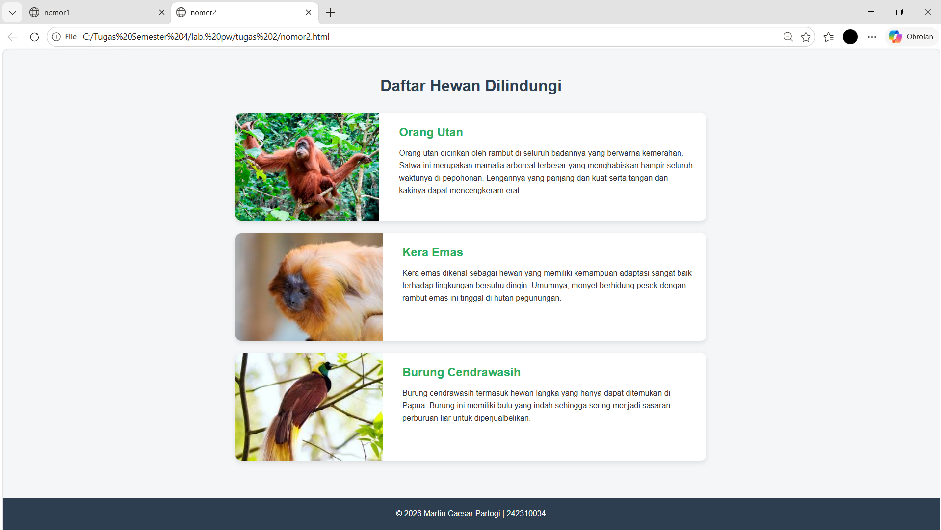
<!DOCTYPE html>
<html lang="id">
<head>
<meta charset="UTF-8">
<meta name="viewport" content="width=device-width, initial-scale=1.0">
<title>nomor2</title>
<style>
* {
margin: 0;
padding: 0;
box-sizing: border-box;
font-family: Arial, sans-serif;
}

body {
background-color: #f4f6f8;
color: #333;
line-height: 1.6;
}

.container {
max-width: 1000px;
margin: 30px auto;
padding: 20px;
}

h1 {
text-align: center;
color: #2c3e50;
margin-bottom: 30px;
}

.card {
display: flex;
gap: 20px;
background: white;
margin-bottom: 25px;
border-radius: 12px;
overflow: hidden;
box-shadow: 0 4px 10px rgba(0, 0, 0, 0.1);
}

.card img {
width: 300px;
height: 220px;
object-fit: cover;
}

.content {
padding: 20px;
}

.content h2 {
color: #27ae60;
margin-bottom: 10px;
}

footer {
text-align: center;
padding: 20px;
background-color: #2c3e50;
color: white;
margin-top: 30px;
}

@media (max-width: 768px) {
.card {
flex-direction: column;
}

.card img {
width: 100%;
}
}
</style>
</head>
<body>

<div class="container">
<h1>Daftar Hewan Dilindungi</h1>

<div class="card">
<img src="./foto/orang utan.png" alt="Orang Utan">
<div class="content">
<h2>Orang Utan</h2>
<p>
Orang utan dicirikan oleh rambut di seluruh badannya yang berwarna
kemerahan. Satwa ini merupakan mamalia arboreal terbesar yang
menghabiskan hampir seluruh waktunya di pepohonan. Lengannya yang
panjang dan kuat serta tangan dan kakinya dapat mencengkeram erat.
</p>
</div>
</div>

<div class="card">
<img src="./foto/kera emas.jpg" alt="Kera Emas">
<div class="content">
<h2>Kera Emas</h2>
<p>
Kera emas dikenal sebagai hewan yang memiliki kemampuan adaptasi
sangat baik terhadap lingkungan bersuhu dingin. Umumnya, monyet
berhidung pesek dengan rambut emas ini tinggal di hutan pegunungan.
</p>
</div>
</div>

<div class="card">
<img src="./foto/cendrawasih.jpg" alt="Burung Cendrawasih">
<div class="content">
<h2>Burung Cendrawasih</h2>
<p>
Burung cendrawasih termasuk hewan langka yang hanya dapat ditemukan
di Papua. Burung ini memiliki bulu yang indah sehingga sering menjadi
sasaran perburuan liar untuk diperjualbelikan.
</p>
</div>
</div>
</div>

<footer>
<p>&copy; 2026 Martin Caesar Partogi | 242310034</p>
</footer>

</body>
</html>

3.
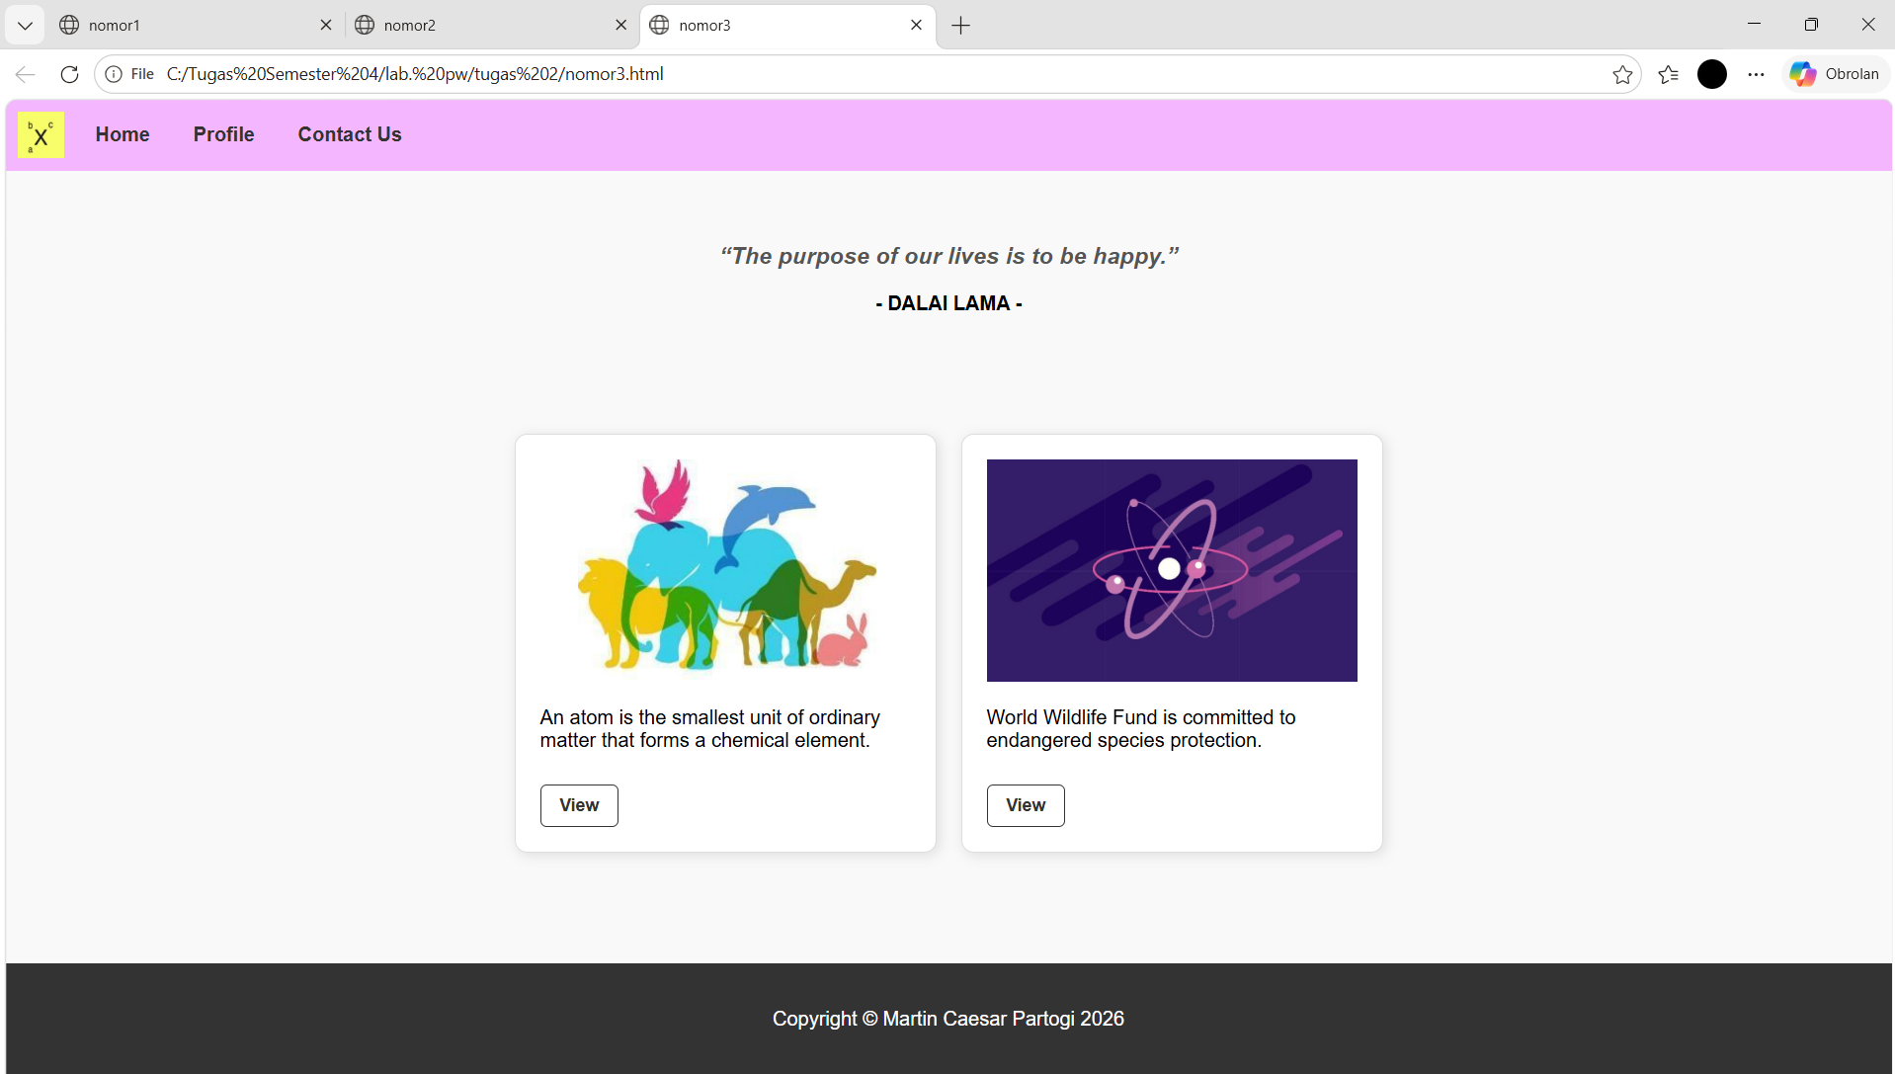
<!DOCTYPE html>
<html lang="en">
<head>
<meta charset="UTF-8">
<meta name="viewport" content="width=device-width, initial-scale=1.0">
<link rel="stylesheet" href="css/tugas2-1.css">
<title>nomor3</title>

</head>
<body>
<header>
<div class="nav">
<img src="./foto/x.jpeg" alt="">
<a href="#">Home</a>
<a href="./nomor4.html">Profile</a>
<a href="#">Contact Us</a>
</div>
</header>

<div class="quote">
<h3>“The purpose of our lives is to be happy.”</h3>
<p>- DALAI LAMA -</p>
</div>

<section class="container">

<section class="container">

<article class="card">
<div>
<img src="./foto/hewan.png" alt="Kera Emas">
<p>
An atom is the smallest unit of ordinary matter that forms a chemical element.
</p>
</div>
<a href="./nomor2.html" class="btn-view">View</a>
</article>

<article class="card">
<div>
<img src="./foto/kuantum.png" alt="WWF">
<p>
World Wildlife Fund is committed to endangered species protection.
</p>
</div>
<a href="./nomor1.html" class="btn-view">View</a>
</article>

</section>
</section>
<footer>
<p>Copyright &copy; Martin Caesar Partogi 2026</p>
</footer>
</body>
</html>

4.
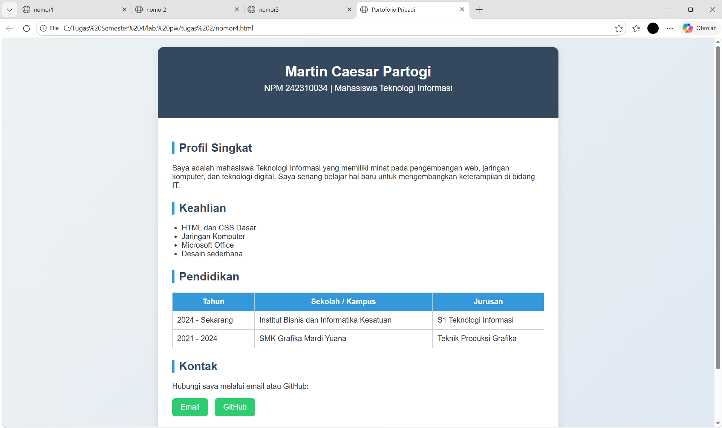
<!DOCTYPE html>
<html lang="id">
<head>
<meta charset="UTF-8">
<meta name="viewport" content="width=device-width, initial-scale=1.0">
<title>Portofolio Pribadi</title>
<link rel="stylesheet" href="css/tugas2-2.css">
</head>
<body>
<div class="container">
<div class="hero">
<h1>Martin Caesar Partogi</h1>
<p>NPM 242310034 | Mahasiswa Teknologi Informasi</p>
</div>
<main>
<section>
<h2>Profil Singkat</h2>
<p>
Saya adalah mahasiswa Teknologi Informasi yang memiliki minat pada
pengembangan web, jaringan komputer, dan teknologi digital.
Saya senang belajar hal baru untuk mengembangkan keterampilan di bidang IT.
</p>
</section>

<section>
<h2>Keahlian</h2>
<ul>
<li>HTML dan CSS Dasar</li>
<li>Jaringan Komputer</li>
<li>Microsoft Office</li>
<li>Desain sederhana</li>
</ul>
</section>
<section>
<h2>Pendidikan</h2>
<table>
<tr>
<th>Tahun</th>
<th>Sekolah / Kampus</th>
<th>Jurusan</th>
</tr>
<tr>
<td>2024 - Sekarang</td>
<td>Institut Bisnis dan Informatika Kesatuan</td>
<td>S1 Teknologi Informasi</td>
</tr>
<tr>
<td>2021 - 2024</td>
<td>SMK Grafika Mardi Yuana</td>
<td>Teknik Produksi Grafika</td>
</tr>
</table>
</section>
<section>
<h2>Kontak</h2>
<p>Hubungi saya melalui email atau GitHub:</p>
<a href="#" class="btn">Email</a>
<a href="#" class="btn">GitHub</a>
</section>
</main>
<footer>
<p>&copy; 2026 Martin Caesar Partogi | 242310034</p>
</footer>
</div>
</body>
</html>

